МИНИСТЕРСТВО ОБРАЗОВАНИЯ И НАУКИ РОССИЙСКОЙ ФЕДЕРАЦИИ

Федеральное государственное бюджетное образовательное учреждение

высшего образования

«Вятский государственный университет»

Факультет автоматики и вычислительной техники

Кафедра электронных вычислительных машин

**Исследование цепей с периодическими несинусоидальными токами**

Отчет по лабораторной работе №9 по дисциплине

«Электротехника и электроника»

Вариант 5

Выполнила студент группы ИВТб-21 _______________ Птахова А.М

Проверил преподаватель __________________________Семеновых В.И

Киров 2021

**Цель:** Овладение практическими навыками моделирования цепей с периодическими несинусоидальными токами, проведения Фурье-анализа (спектрального анализа) с использованием средств САПР Electronics Workbench.

Задание 1.

Схема:

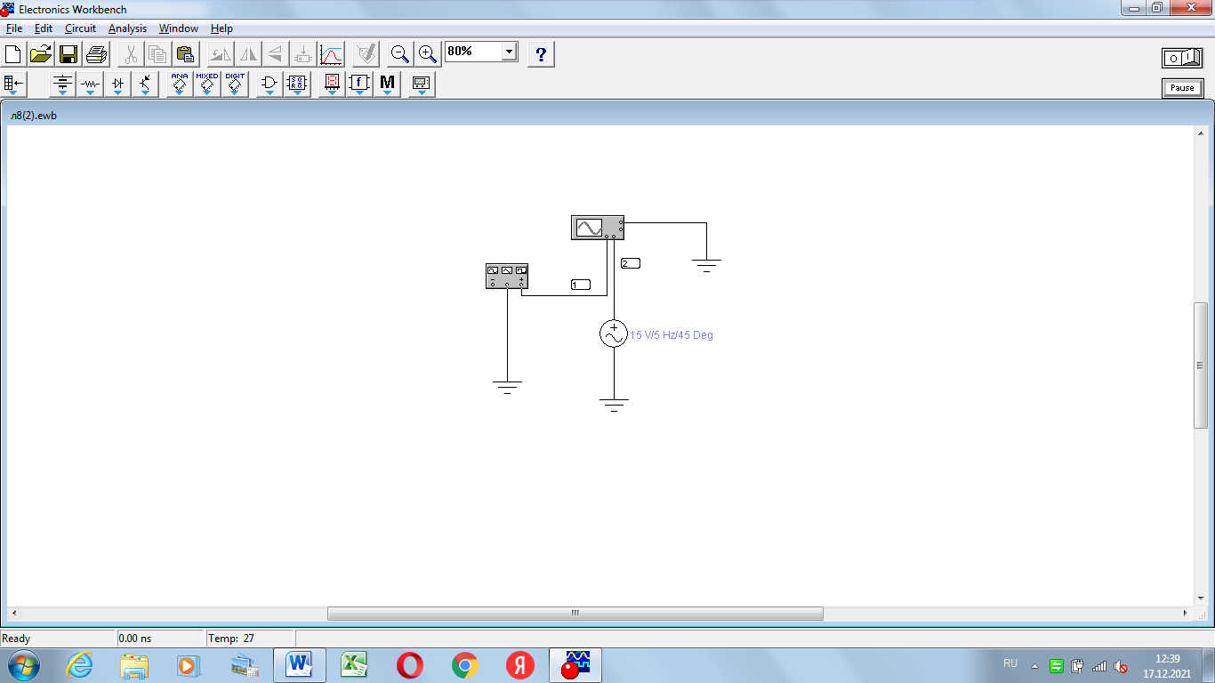

Значения и графики, полученные для частоты 5 Гц

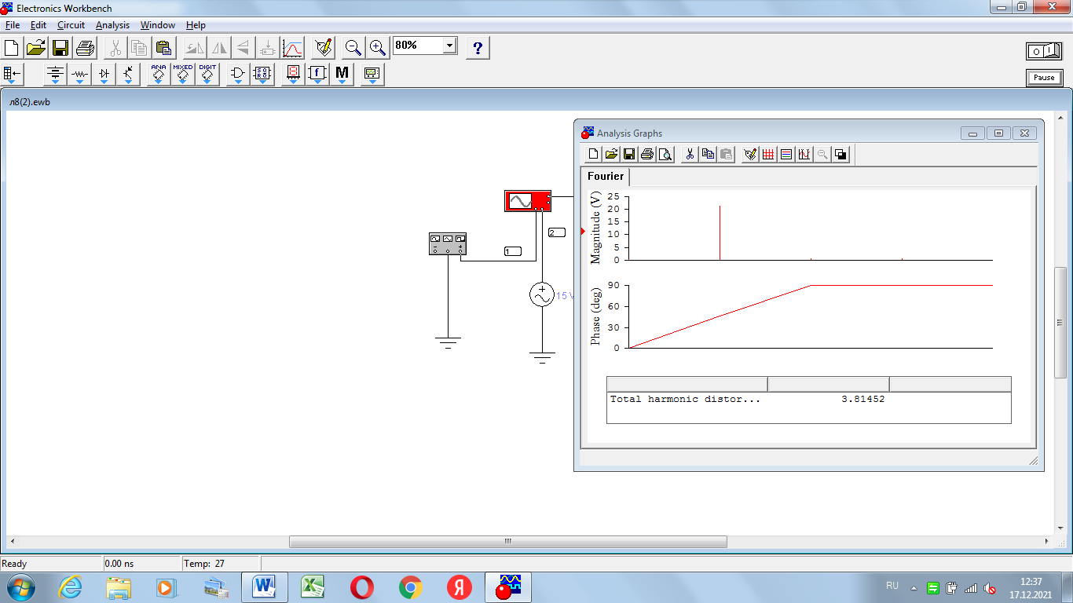

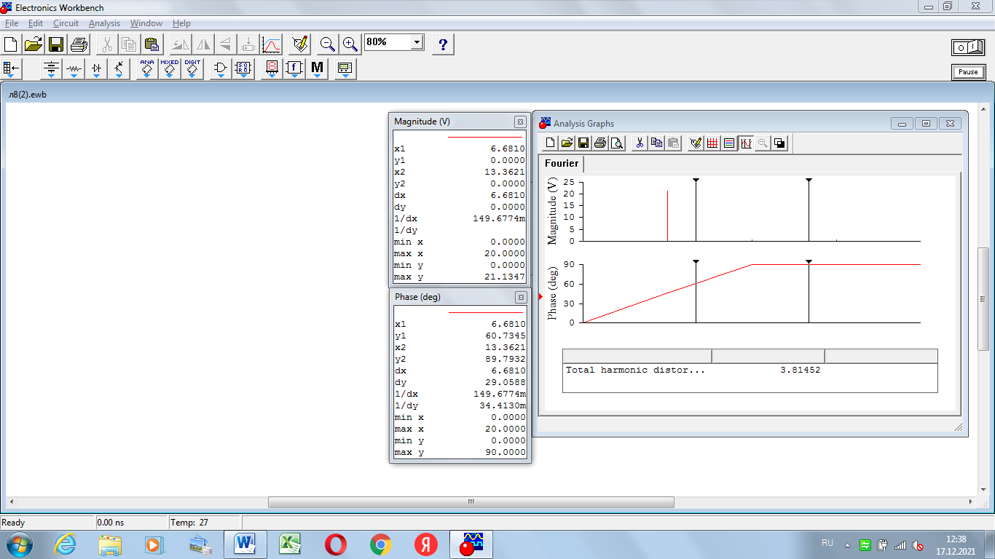

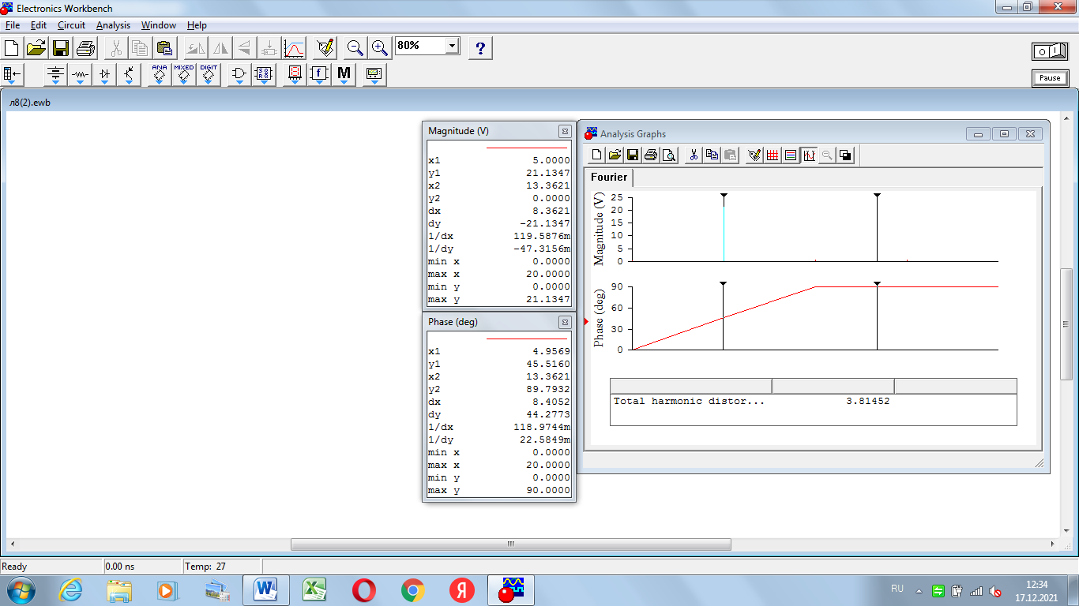

Значения и графики, полученные для частоты 15 Гц

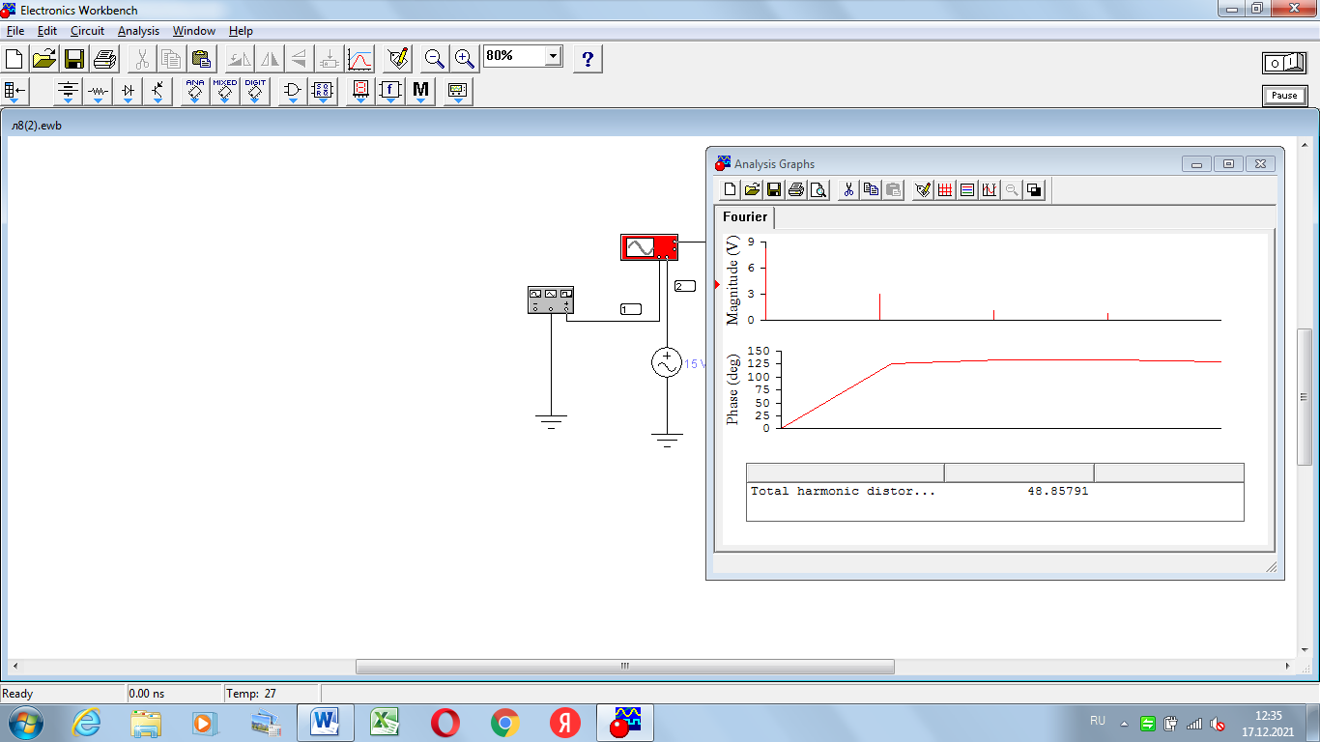

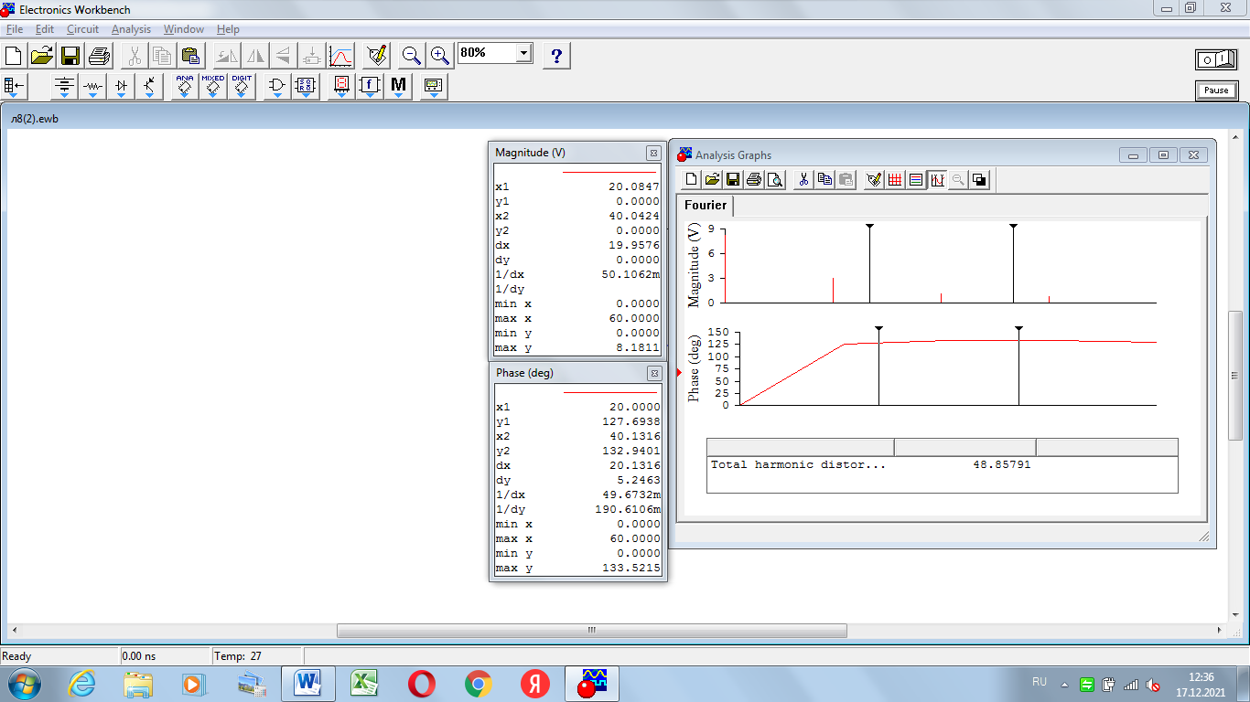

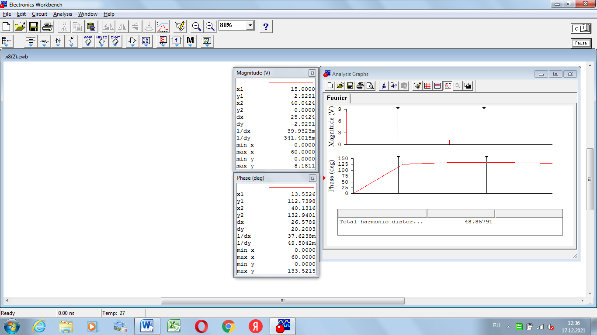

Задание 2

Схема:

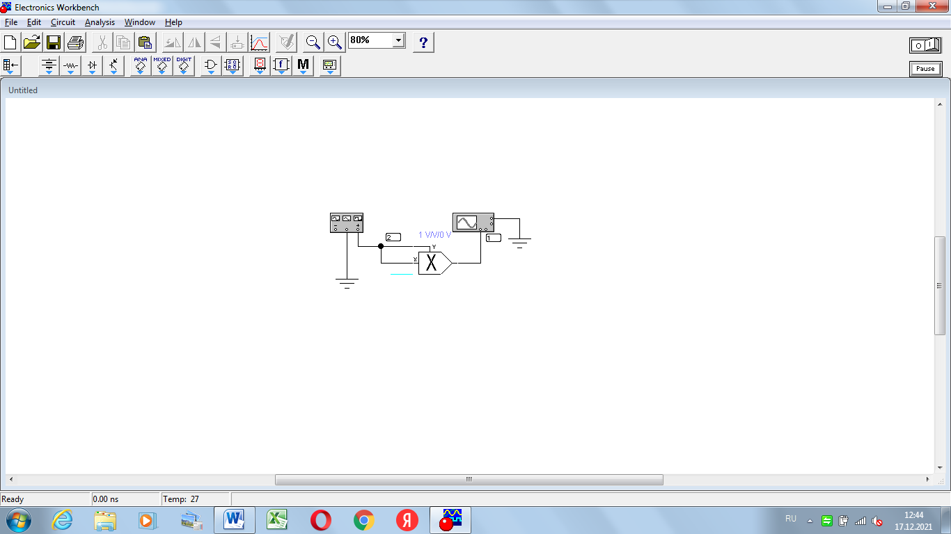

Полученные значения и графики

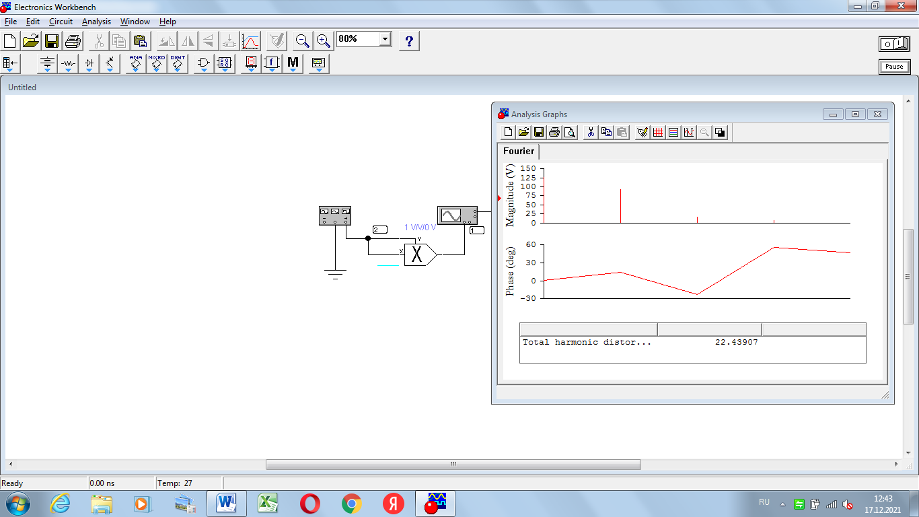

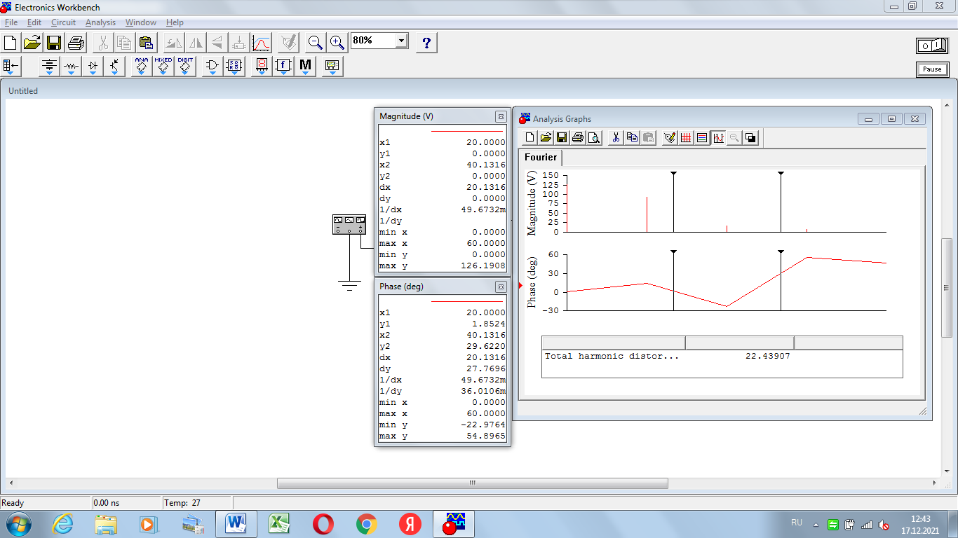

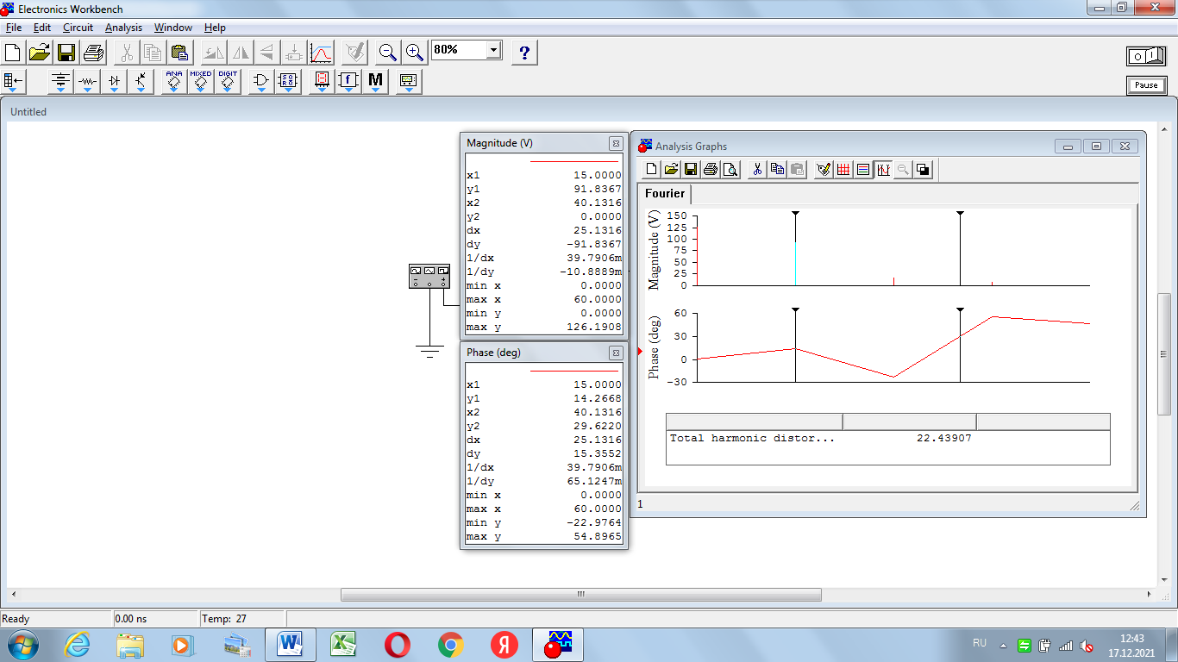

Задание 3

Полученные значения и графики

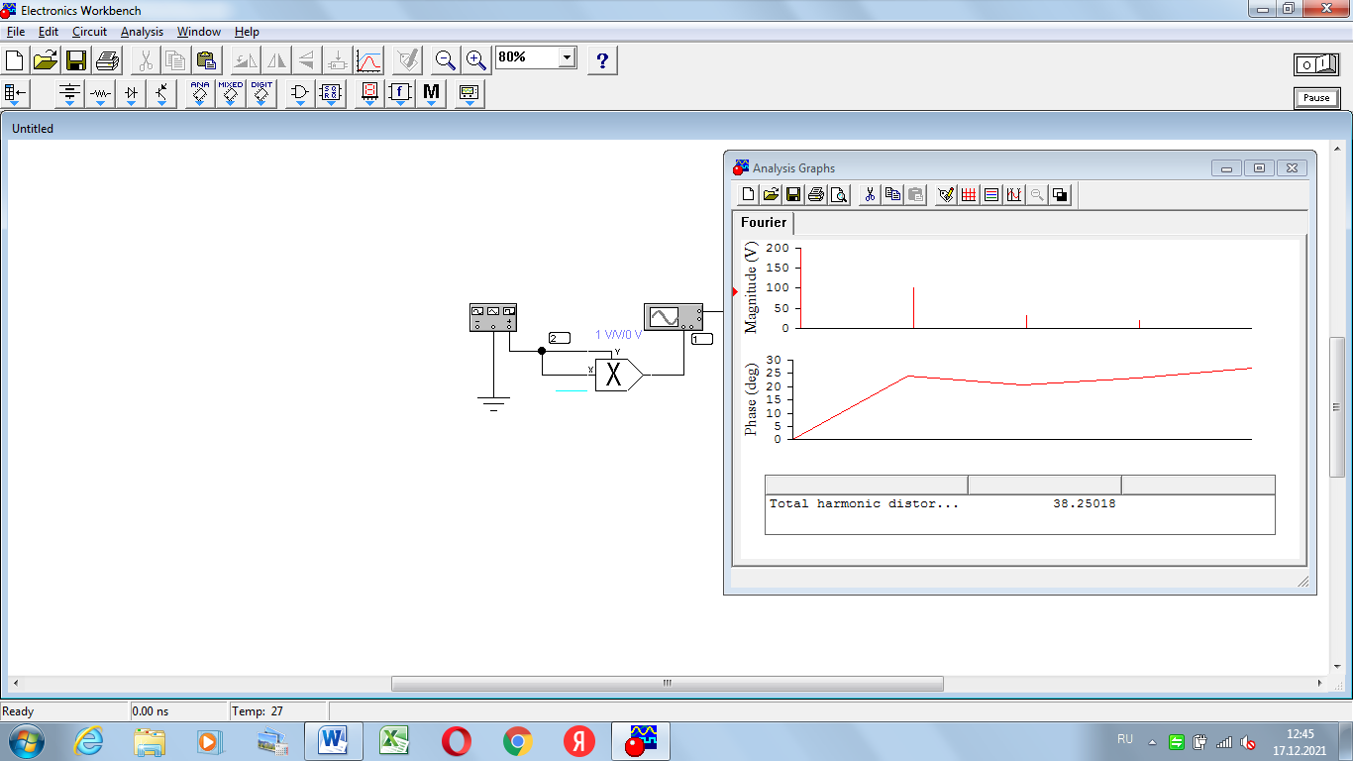

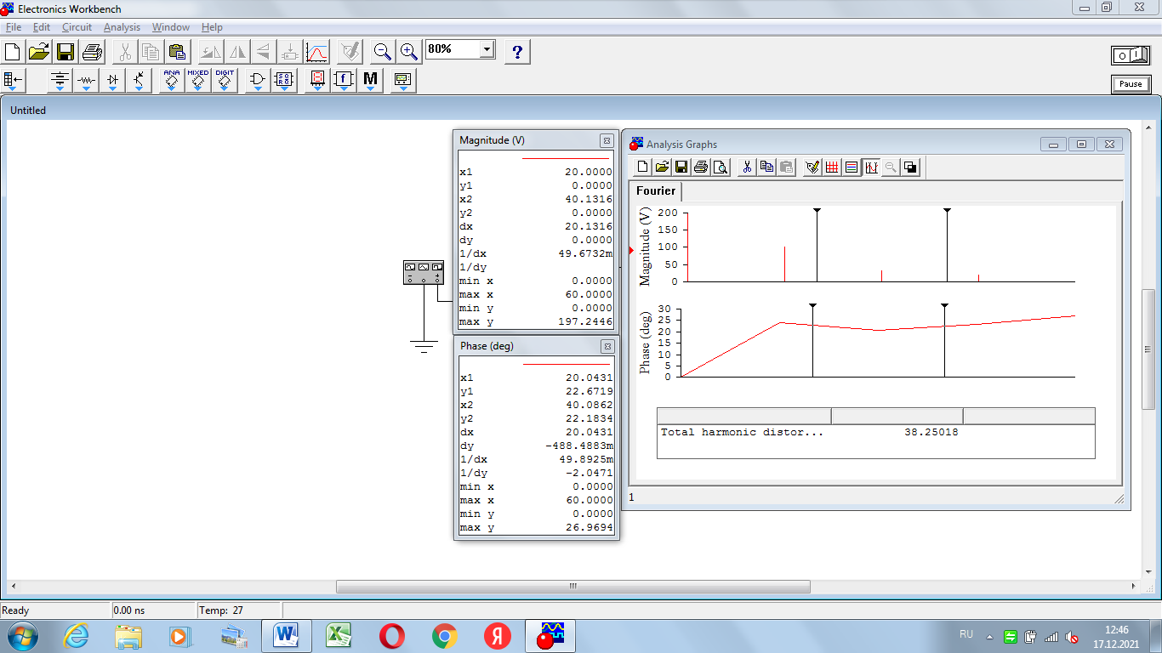

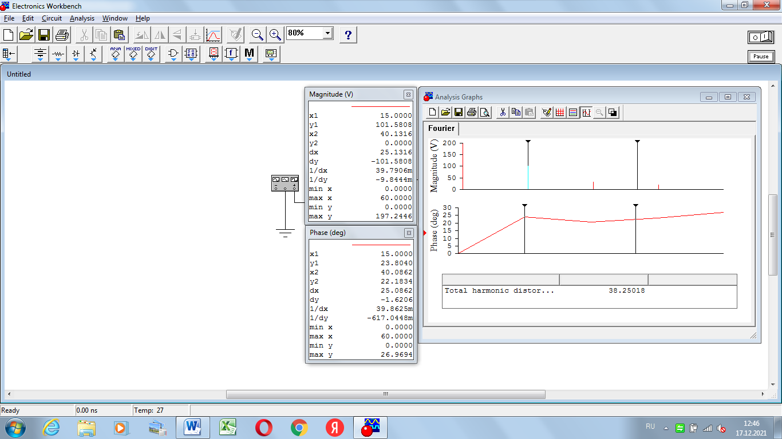

**Вывод:** В ходе выполнения лабораторной работы были получены навыки создания и редактирования простейших схем моделирования цепей с периодическими несинусоидальными токами с использованием средств САПР Electronics Workbench, проведения Фурье-анализа средствами САПР.